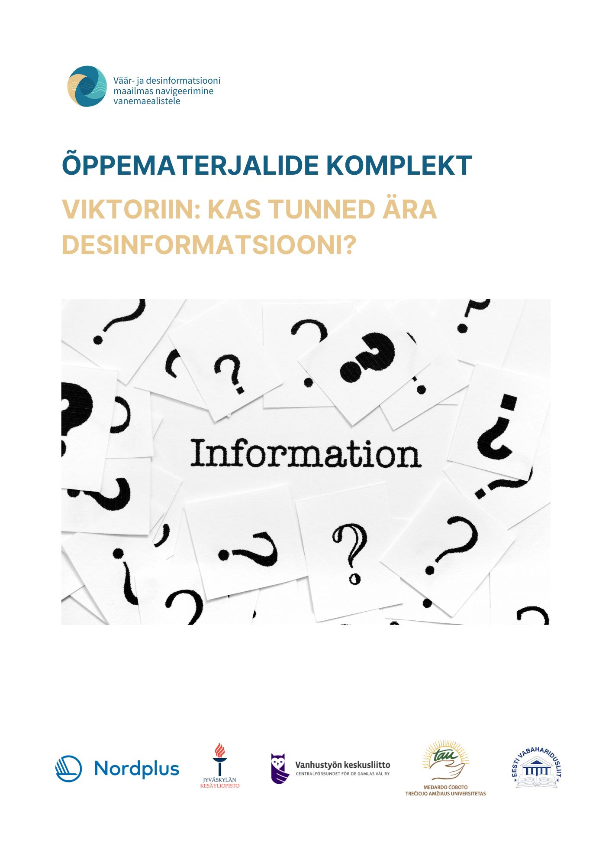

Soovitused viktoriini läbiviimiseks:
Enne viktoriini alustamist rõhutage osalejatele, et halbu vastuseid ei ole olemas. Kui keegi vastab valesti, näitab see üksnes seda, et ta võib olla desinformatsiooni suhtes haavatavam. See on õppimise koht, mitte eksimus.
Kui plaanite viktoriini läbi viia digivahendite abil:
- Soovitame kasutada programmi Slido.com.
- Tutvustage osalejatele eelnevalt, kuidas programm töötab.
- Ärge seadke küsimustele vastamiseks ajalist piirangut.
- Pärast iga küsimust võite võtta aega lühikeseks aruteluks (kommentaarid ja aruteluküsimused on materjalis olemas).
- Ärge looge osalejate vahel võistlusmomenti ega kuvage paremusjärjestust.
Dokument sisaldab ka aruteluküsimusi. Pärast viktoriini võivad grupid valida neist mõned ning neid ühiselt arutada.
Viktoriin: Kas tunned ära desinformatsiooni?
1. Mis on desinformatsioon?
A) Teave, mis võib olla ekslik kogemata tehtud vea tõttu
B) Tahtlikult eksitav teave, mida levitatakse eesmärgiga mõjutada arvamusi või käitumist
C) Inimeste arvamustel põhinev teave
D) Sotsiaalvõrgustikes levivad kuulujutud
✅ Õige vastus: B

2. Mis vahe on desinformatsioonil ja väärinformatsioonil (misinformation)?
A) Desinformatsiooni levitatakse teadlikult, väärinformatsiooni mitte
B) Väärinformatsioon puudutab ainult poliitikat
C) Desinformatsiooni levitatakse ainult internetis
D) Neil puudub erinevus
✅ Õige vastus: A

3. Milline järgmistest tunnustest võib viidata sellele, et artikkel ei ole usaldusväärne?
Artiklis on toodud mitu allikat ja viited ametlikele dokumentidele
B) Pealkiri on väga emotsionaalne: „Šokeeriv tõde, mida valitsus sinu eest varjab!“
C) Autor on nime ja ametiga välja toodud
D) Tekst eristab selgelt fakte ja arvamusi
✅ Õige vastus: B
4. Milline järgmistest väljenditest on sageli desinformatsiooni tunnus?
A) „Teadusajakirjas avaldatud uuringu kohaselt ...“
B) „Meedia varjab tõde, aga meie paljastame selle!“
C) „Terviseameti andmetel ...“
D) „Eksperdid selgitavad põhjuseid ...“
✅ Õige vastus: B

5. Loed internetist uudist, mis sind väga hirmutab. Mida teha kõigepealt?
A) Jaga seda sõpradega, et ka nemad teaksid
B) Kontrolli, kas sellest kirjutavad ka teised usaldusväärsed uudisteportaalid
C) Usu seda, sest internetis ju valeinfot ei avaldata
D) Sulge leht ja ignoreeri seda
✅ Õige vastus: B

6. Said Facebookis sõnumi fotoga, kus tuntud poliitik teeb midagi sobimatut. Mida teha?
A) Kontrollida, kas fotot ei ole muudetud (näiteks Google'i pöördpildiotsingu abil)
B) Jagada seda, sest see on huvitav
C) Uskuda, sest pilt tõestab kõike
D) Kommenteerida „häbi!“
✅ Õige vastus: A

7. Millele viitab lause „Teadlased hoiatavad, aga ametivõimud vaikivad!“?
A) Võimalikule katsele mõjutada emotsioone
B) Ministeeriumi ametlikule teadaandele
C) Usaldusväärsele uudiseallikale
D) Täpsele teaduslikule teabele
✅ Õige vastus: A

8. Milline väide sarnaneb kõige enam desinformatsioonile?
A) „Terviseameti andmetel ...“
B) „Tõde, mida valitsus varjab – jaga enne, kui see kustutatakse!“
C) „Teadlased selgitavad, et ...“
D) „Spetsialistid soovitavad end gripi vastu vaktsineerida.“
✅ Õige vastus: B

9. Miks levib desinformatsioon sageli kiiresti?
- A) Sest see tekitab tugevaid emotsioone ja inimesed jagavad seda edasi
- B) Sest selle loovad ajakirjanikud
- C) Sest internetis on kõik vale
- D) Sest inimesed kontrollivad alati põhjalikult kogu teavet
✅ Õige vastus: A

10. Sõber ütleb sulle: „Lugesin, et telefon kuulab meie vestlusi pealt.“ Mida teed?
- A) Lülitad telefoni kohe välja
- B) Kontrollid, kas sellist infot on kinnitatud usaldusväärsetes allikates (nt faktikontrolli portaalides)
- C) Usud sõpra, sest ta ei valeta ju kunagi
- D) Jagad seda Facebookis
✅ Õige vastus: B

11. Miks on oluline mitte lasta emotsioonidel end juhtida, kui näeme šokeerivat uudist?
A) Sest emotsioonid võivad takistada kainet ja kriitilist hinnangut
B) Sest uudiseid ei tasu üldse vaadata
C) Sest ainult viha jääb hästi meelde
D) Sest kõik uudised on valed
✅ Õige vastus: A

12. Milline on parim viis end väärinfo eest kaitsta?
A) Uskuda seda, mida tuttavad kirjutavad
B) Kontrollida uudiste allikaid ning mitte lasta emotsioonidel otsuseid mõjutada
C) Mitte kunagi uudiseid lugeda
D) Jagada kõike, mis tundub huvitav
✅ Õige vastus: B

Aruteluküsimused desinformatsiooni teemal
1. Isiklik kogemus
- Kas oled kokku puutunud uudise või sõnumiga, mis hiljem osutus valeks? Kuidas sellest aru said ja mida tundsid?
- Kas mäletad olukorda, kus uskusid midagi, kuid hakkasid hiljem kahtlema? Mis tekitas kahtluse?
2. Emotsioonid ja hinnangud
- Miks on hirmutavad või šokeerivad sõnumid sinu arvates nii populaarsed?
- Kuidas mõjutavad emotsioonid (hirm, viha, kaastunne) meie otsust infot uskuda või edasi jagada?
3. Usaldus allikate vastu
- Milliseid uudisteallikaid usaldad kõige rohkem ja miks?
- Kas usaldad infot, mida saad lähedastelt inimestelt? Kas kontrollid seda alati?
4. Sotsiaalvõrgustikud ja sõnumid
- Miks levib valeinfo sageli Facebooki, Messengeri või WhatsAppi kaudu?
- Kas tunned vahel survet teisi „hoiatada“, isegi kui teave ei ole kontrollitud?
5. Vastutus ja jagamine
- Kas sinu arvates on igal inimesel vastutus kontrollida teavet enne selle jagamist?
- Mida teeksid, kui mõni lähedane inimene jagaks pidevalt kontrollimata või valeinfot?
6. Õppimine ja tugi
- Mida on eakatel inimestel kõige enam vaja, et valeinfot paremini ära tunda?
- Kuidas saaksid nooremad pereliikmed või kogukond selles aidata?
7. Kokkuvõte
- Mis on sinu arvates kõige olulisem asi, mida meeles pidada, kui kohtad internetis „šokeerivat“ uudist?
- Millist ühte reeglit soovitaksid sõbrale, et ta ei langeks desinformatsiooni lõksu?

